

**PROGETTO I.S.S 2022 - 2023**

Realizzazione di un gioco RPG

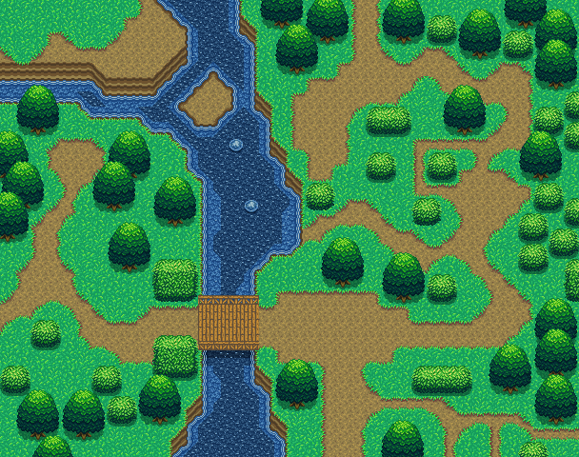**Diario di Bordo**

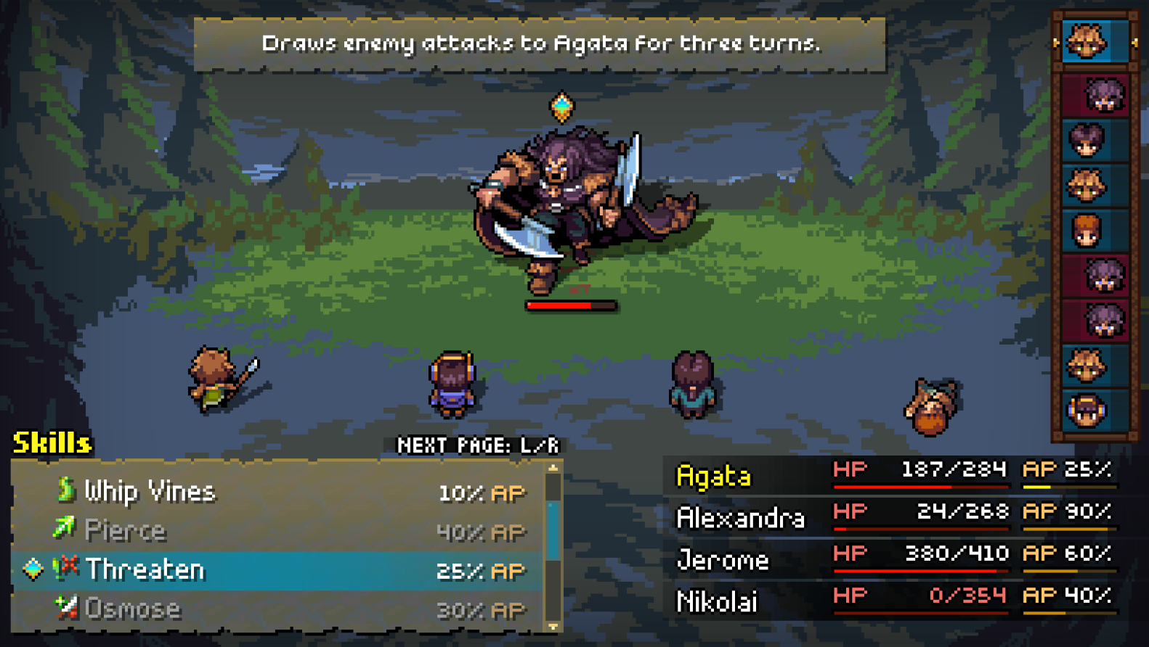

**Team 5:**

Andrea Spinelli

Alessia Bonì

Giovanni Bonura

Raffaele Terracino

**Giorno**: 28.10.2022

**Presenti**: Andrea Spinelli

Alessia Bonì

Giovanni Bonura

Raffaele Terracino

**Assenti**: //

**Ritardi**: //

**Luogo d’incontro**: D.M.I. Lab. Biblioteca

**Apertura ore**: 14:30

**Punti del giorno**: 1. Prima analisi della consegna del progetto

2. Stesura generale del plot della storia

3. Convalida del progetto

**Note del giorno**: //

**Chiusura ore**: 17:50

**Firma Segretario**

Andrea Spinelli

**Giorno**:31.10.2022

**Presenti**: Andrea Spinelli

Alessia Bonì

Giovanni Bonura

Raffaele Terracino

**Assenti**: //

**Ritardi**: //

**Luogo d’incontro**: D.M.I. Aula 7

**Apertura ore**: 8:45

**Punti del giorno**: 1. Creazione dei canali Team

2. Specifiche dei requisti

3. Convalida delle specifiche dei requisiti

4. Prima stesura dei requisiti non funzionali

**Note del giorno**: //

**Chiusura ore**: 10:55

**Firma Segretario**

Andrea Spinelli

**Giorno**: 02.11.2022

**Presenti**: Andrea Spinelli

Alessia Bonì

Giovanni Bonura

Raffaele Terracino

**Assenti**: //

**Ritardi**: //

**Luogo d’incontro**: Online **Piattaforma**: Discord

**Apertura ore**: 10:00

**Punti del giorno**: 1. Requisiti non funzionali

2. Criteri di verificabilità

**Note del giorno**: //

**Chiusura ore**: 12:00

**Firma Segretario**

Andrea Spinelli

**Giorno**: 03.11.2022

**Presenti**: Andrea Spinelli

Alessia Bonì

Giovanni Bonura

Raffaele Terracino

**Assenti**: //

**Ritardi**: //

**Luogo d’incontro**: D.M.I. Lab. Biblioteca

**Apertura ore**: 15:10

**Punti del giorno**: 1. Convalida dei requisiti non funzionali

2. Requisiti funzionali in forma di user-story

3. Convalida dei requisiti funzionali

4. Ridefinizione dei requisiti funzionali con l'aggiunta degli Aceptance Criteria

**Note del giorno**: //

**Chiusura ore**: 18:00

**Firma Segretario**

Andrea Spinelli

**Giorno**: 16.11.2022

**Presenti**: Andrea Spinelli

Alessia Bonì

Giovanni Bonura

Raffaele Terracino

**Assenti**: //

**Ritardi**: //

**Luogo d’incontro**: Online **Piattaforma**: Discord

**Apertura ore**: 16:30

**Punti del giorno**: 1. Valutazione e scelta delle tecnologie per il front-end

2. Confronto e prima valutazione dell’Architettura

3. Idealizzazione della struttura base del database

**Note del giorno**: L’architettura valutata per il progetto è MVC.

**Chiusura ore**: 18:00

**Firma Segretario**

Andrea Spinelli

**Giorno**: 20.11.2022

**Presenti**: Alessia Bonì

Giovanni Bonura

Raffaele Terracino

**Assenti**: Andrea Spinelli

**Ritardi**: //

**Luogo d’incontro**: Online **Piattaforma**: Discord

**Apertura ore**: 9:50

**Punti del giorno**: 1. Rifinizione del Product Backlog

2. Brainstorming riguardo l’architettura

3. Definizione della durata degli Sprint

**Note del giorno**: //

**Chiusura ore**: 12:00

**Firma Segretario**

Andrea Spinelli

**Giorno**: 24.11.2022

**Presenti**: Andrea Spinelli

Alessia Bonì

Giovanni Bonura

Raffaele Terracino

**Assenti**: //

**Ritardi**: //

**Luogo d’incontro**: D.M.I. Lab. Biblioteca

**Apertura ore**: 15:50

**Punti del giorno**: 1. Assegnazione delle Story Point

2. Strutturazione della bozza dell’Architettura

**Note del giorno**: //

**Chiusura ore**: 18:00

**Firma Segretario**

Andrea Spinelli

**Giorno**: 27.11.2022

**Presenti**: Andrea Spinelli

Alessia Bonì

Giovanni Bonura

Raffaele Terracino

**Assenti**: //

**Ritardi**: //

**Luogo d’incontro**: Online **Piattaforma**: Discord

**Apertura ore**: 15:15

**Punti del giorno**: 1. Definizione dell’Architettura

**Note del giorno**: Si è notato di dover far uso dell’Architettura non solo sul singolo progetto   
ma sulle componenti che lo compongono.

**Chiusura ore**: 17:20

**Firma Segretario**

Andrea Spinelli

**Giorno**: 30.11.2022

**Presenti**: Andrea Spinelli

Alessia Bonì

Giovanni Bonura

Raffaele Terracino

**Assenti**: //

**Ritardi**: //

**Luogo d’incontro**: Online **Piattaforma**: Discord

**Apertura ore**: 10:00

**Punti del giorno**: 1. Sprint Planning

**Note del giorno**: //

**Chiusura ore**: 12:30

**Firma Segretario**

Andrea Spinelli

**Giorno**: 01.12.2022

**Presenti**: Andrea Spinelli

Alessia Bonì

Giovanni Bonura

Raffaele Terracino

**Assenti**: //

**Ritardi**: //

**Luogo d’incontro**: D.M.I. Lab. Biblioteca

**Apertura ore**: 15:15

**Punti del giorno**: 1. Convalida dell’Architettura

2. Convalida del primo Sprint Planning

3. Inizio dello Sprint Planning

4. Definizione dei rispettivi task in UML

**Note del giorno**: //

**Chiusura ore**: 18:00

**Firma Segretario**

Andrea Spinelli

**Giorno**: 02.12.2022

**Presenti**: Andrea Spinelli

Alessia Bonì

Giovanni Bonura

Raffaele Terracino

**Assenti**: //

**Ritardi**: //

**Luogo d’incontro**: Online **Piattaforma**: Discord

**Daily Scrum:** 9:30

**Punti del Daily**: 1. Meeting sulle problematiche e progressi attuali

2. Revisione e confronto dei diagrammi UML

**Apertura ore**: 9:40

**Punti del giorno**: 1. Revisione dello Sprint Backlog

**Note del giorno**: //

**Chiusura ore**: 12:00

**Firma Segretario**

Andrea Spinelli

**Giorno**: 03.11.2022

**Presenti**: Andrea Spinelli

Alessia Bonì

Giovanni Bonura

Raffaele Terracino

**Assenti**: //

**Ritardi**: //

**Luogo d’incontro**: Online **Piattaforma**: Discord

**Daily Scrum**: 9:50

**Punti del Daily**: 1. Meeting sulle problematiche e progressi attuali

**Apertura ore**: 10:00

**Punti del giorno**: 1. Ridefinizione dei diagrammi UML

2. Programmazione e realizzazione dei test riguardo la View:   
 *Screen*

**Note del giorno**: Si è notato a fine riunione delle problematiche riguardo le future implementazioni dei Tile, non distinti dai Tile/Sprite delle Entity di gioco e del sistema di Collision.

Andrea si è preso carico di definire un documento delle problematiche da lui esposte, con eventuale risoluzione, per il prossimo incontro, alla quale non potrà partecipare poiché è il suo compleanno.

**Chiusura ore**: 12:45

**Firma Segretario**

Andrea Spinelli

**Giorno**: 07.12.2022

**Presenti**: Alessia Bonì

Giovanni Bonura

Raffaele Terracino

**Assenti**: Andrea Spinelli

**Ritardi**: //

**Luogo d’incontro**: Online **Piattaforma**: Discord

**Daily Scrum**: 9:40

**Punti del Daily**: 1. Meeting sulle problematiche e progressi attuali

2. Revisione specifiche dei Tile e Sprite definite da Andrea

**Apertura ore**: 9:50

**Punti del giorno**: 1. Definizione del Turn Combat

2. Programmazione e realizzazione dei test riguardo il Model:   
 *Turn Combat*

3. Programmazione e realizzazione dei test riguardo il Model:   
 *Movement*

4. Ridefinizione e aggiunta di task nel Product Backlog

**Note del giorno**: //

**Chiusura ore**: 12:15

**Firma Segretario**

Andrea Spinelli

**Giorno**: 09.12.2022

**Presenti**: Andrea Spinelli

Alessia Bonì

Giovanni Bonura

Raffaele Terracino

**Assenti**: //

**Ritardi**: //

**Luogo d’incontro**: Online **Piattaforma**: Discord

**Daily Scrum**: 9:45

**Punti del Daily**: 1. Meeting sulle problematiche e progressi attuali

**Apertura ore**: 9:55

**Punti del giorno**: 1. Definizione delle Collision

2. Definizione della Combat View

3. Programmazione e realizzazione dei test riguardo il Model:   
 *Movement con sprite*

4. Prima realizzazione del Database

**Note del giorno**: //

**Chiusura ore**: 12:05

**Firma Segretario**

Andrea Spinelli

**Giorno**: 14.12.2022

**Presenti**: Andrea Spinelli

Alessia Bonì

Giovanni Bonura

Raffaele Terracino

**Assenti**: //

**Ritardi**: //

**Luogo d’incontro**: Online **Piattaforma**: Discord

**Daily Scrum**: 9:30

**Punti del Daily**: 1. Meeting sulle problematiche e progressi attuali

2. Correzione malfunzionamento del repository

**Apertura ore**: 9:45

**Punti del giorno**: 1. Realizzazione di alcuni sprite e mappa di gioco

2. Programmazione e realizzazione dei test riguardo il Controller:   
 *Movement and Collision system*

3. Programmazione e refactoring riguardo il Controller: *Combat System*

**Note del giorno**: 12:00

**Chiusura ore**:

**Firma Segretario**

Andrea Spinelli

**Giorno**:

**Presenti**: Andrea Spinelli

Alessia Bonì

Giovanni Bonura

Raffaele Terracino

**Assenti**: //

**Ritardi**: //

**Luogo d’incontro**: Online **Piattaforma**: Discord

**Daily Scrum**:

**Punti del Daily**: 1.

**Apertura ore**:

**Punti del giorno**: 1.

2.

3.

**Note del giorno**: //

**Chiusura ore**:

**Firma Segretario**

Andrea Spinelli

**Giorno**:

**Presenti**: Andrea Spinelli

Alessia Bonì

Giovanni Bonura

Raffaele Terracino

**Assenti**: //

**Ritardi**: //

**Luogo d’incontro**: Online **Piattaforma**: Discord

**Daily Scrum**:

**Punti del Daily**: 1.

**Apertura ore**:

**Punti del giorno**: 1.

2.

3.

**Note del giorno**: //

**Chiusura ore**:

**Firma Segretario**

Andrea Spinelli

**Giorno**:

**Presenti**: Andrea Spinelli

Alessia Bonì

Giovanni Bonura

Raffaele Terracino

**Assenti**: //

**Ritardi**: //

**Luogo d’incontro**: Online **Piattaforma**: Discord

**Daily Scrum**:

**Punti del Daily**: 1.

**Apertura ore**:

**Punti del giorno**: 1.

2.

3.

**Note del giorno**: //

**Chiusura ore**:

**Firma Segretario**

Andrea Spinelli

**Giorno**:

**Presenti**: Andrea Spinelli

Alessia Bonì

Giovanni Bonura

Raffaele Terracino

**Assenti**: //

**Ritardi**: //

**Luogo d’incontro**: Online **Piattaforma**: Discord

**Daily Scrum**:

**Punti del Daily**: 1.

**Apertura ore**:

**Punti del giorno**: 1.

2.

3.

**Note del giorno**: //

**Chiusura ore**:

**Firma Segretario**

Andrea Spinelli